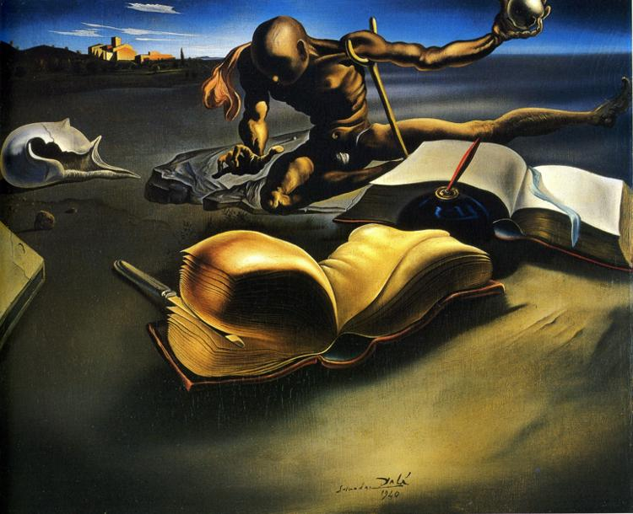
Πίνακας: Salvador Dali, ένα βιβλίο μετατρέπεται σε γυναίκα
Επειδή η τέχνη μας φέρνει πιο κοντά
Επειδή η τέχνη του λόγου είναι η «δική μας» τέχνη
Επειδή το σχολείο έχει και «ανοιχτά μαθήματα»
Επειδή η ανάγνωση δεν έχει ηλικία
Σας προσκαλούμε να διαβάσουμε μαζί το διήγημα του Γρηγορίου Ξενόπουλου «Στέλλα Βιολάντη» και να ανταλλάξουμε απόψεις.
Η διαδικασία για να ενταχθείτε στην ομάδα μας είναι απλή:
1. Συμπληρώστε τη φόρμα που ακολουθεί
2. Διαβάστε το βιβλίο «Στέλλα Βιολάντη» (υπάρχει ψηφιοποιημένο στην ηλεκτρονική μας τάξη).
3. Μοιραστείτε μαζί μας τις σκέψεις που σας δημιούργησε η ανάγνωση του βιβλίου στη συνάντηση που θα ορίσουμε στις αρχές Δεκεμβρίου.
4. Μπείτε στο «ανοιχτό μάθημα» στην ηλεκτρονική μας τάξη στην παρακάτω ηλεκτρονική διεύθυνση: https://eclass.sch.gr/courses/0552040554/ , ενημερωθείτε για το υλικό που ανεβάζουμε ή στείλτε μας μήνυμα με το δικό σας υλικό.
Με εκτίμηση
Οι καθηγήτριες
Γ.Σούκουλη, Μ. Γλύπτη, Ι. Κόλλια
ΦΟΡΜΑ ΣΥΜΜΕΤΟΧΗΣ ΣΤΙΣ ΔΡΑΣΕΙΣ ΦΙΛΑΝΑΓΝΩΣΙΑΣ ΤΟΥ 1ου ΓΕΛ ΜΑΡΚΟΠΟΥΛΟΥ
ΟΝΟΜΑ |  | 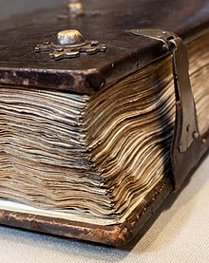
ΕΠΩΝΥΜΟ

ΤΗΛΕΦΩΝΟ ΕΠΙΚΟΙΝΩΝΙΑΣ
ΗΛΕΚΤΡΟΝΙΚΗ ΔΙΕΥΘΥΝΣΗ
ΙΔΙΟΤΗΤΑ  (σημειώστε ) | ΜΑΘΗΤΗΣ/ΤΡΙΑ |  | ΤΑΞΗ/ΤΜΗΜΑ
 | ΕΚΠΑΙΔΕΥΤΙΚΟΣ |  | 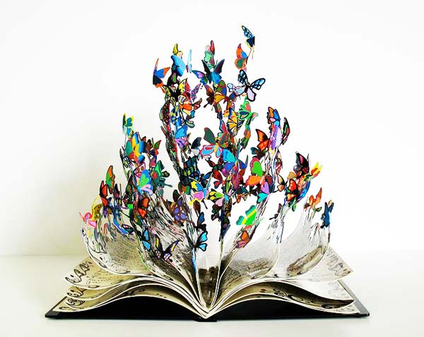
 | ΚΗΔΕΜΟΝΑΣ ΜΑΘΗΤΗ/ΤΡΙΑΣ
 | ΑΛΛΟ

Για τους μαθητές απαιτείται γονική συναίνεση για τη συμμετοχή τους.
ΕΝΤΥΠΟ ΓΟΝΙΚΗΣ ΣΥΝΑΙΝΕΣΗ ΣΤΙΣ ΔΡΑΣΕΙΣ ΦΙΛΑΝΑΓΝΩΣΙΑΣ
ΤΟΥ 1ου ΓΕΛ ΜΑΡΚΟΠΟΥΛΟΥ ΣΧΟΛΙΚΟΥ ΕΤΟΥΣ 2022-23
Ο/Η κάτωθι υπογεγραμμένος/η ως νόμιμος κηδεμόνας του/της μαθητή/τριας ................................................................................................... της ...............τάξης, του ............. τμήματος δηλώνω υπεύθυνα ότι επιτρέπω τη συμμετοχή του/της στις Δράσεις Φιλαναγνωσίας του 1ου ΓΕΛ Μαρκοπούλου.
Ο/Η Δηλών/ούσα
(ονοματεπώνυμο και υπογραφή)

